Festival Forfest CZ se uskuteční v červnu až září
Autor: Petr Vacek
Další letošní událostí, nad kterou visel otazník kvůli současné koronavirové pandemii, byl Mezinárodní festival současného umění s duchovním zaměřením Forfest Czech Republic. Jeho centrem je hanácká Kroměříž. Když byl vyhlášen nouzový stav, pořadatelé jednali s umělci alespoň o natočení jejich koncertů bez publika. V současné situaci však bude možné festival uskutečnit takřka klasickým způsobem, ale bez některých zahraničních interpretů a v mírně zúžené verzi.
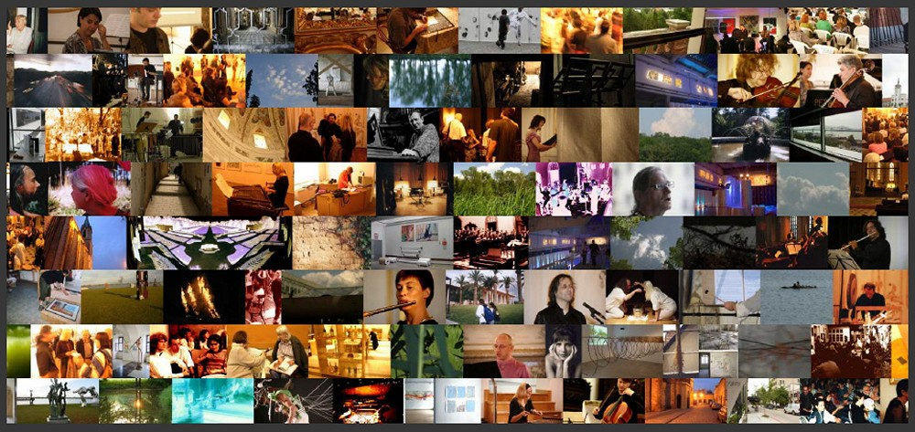
Letošní jedenatřicátý ročník se uskuteční pouze v Kroměříži, a to v místní Galerii Orlovna, v Muzeu Kroměřížska, chrámu sv. Mořice, chrámu sv. Jana Křtitele, Zahradním ateliéru, Rotundě Květné zahrady, v Sala Terrena zámku Kroměříž a ve Sboru Jana Blahoslava. Začne 14. června a skončí 27. září. Program zahrnuje výstavy, poslechové pořady, koncerty, promítání filmu, seminář i skladatelské kurzy, které povedou významní učitelé kompozice v rámci Postfestu. Vystoupí tam například varhaníci Karel Hiner, Karel Martínek, Hana Ryšavá, houslista Bohuslav Matoušek, flétnistka Lenka Kozderková, violoncellista Štěpán Filípek, klarinetista Jiří Mráz, Matysovo kvarteto, pěvecký sbor Vox Iuvenalis z Brna nebo Brněnský filharmonický sbor ‒ Beseda brněnská. Kromě hudby 20. století zazní i irská moderní hudba, současná hudba Francie nebo slovenská elektroakustická hudba.
Forfest se objevil na mezinárodní scéně v první polovině devadesátých let. Přišel s myšlenkou propojení progresivních snah současné hudby a výtvarného umění, které se novým, aktuálním způsobem dotýkají závažných duchovních témat dějin umění. Zůstal však solitérem v tomto směřování i v následujících dekádách. Dramaturgie reflektuje díla světových autorů v poměrně širokém filozofickém panoramatu doby. Obnovuje se tak prostor pro důležitý dialog mezi uměním a dnešní převážně konzumní společností. Přehlídka je členem asociace European Conference of Promoters of New Music, v roce 2015 získala prestižní Cenu České hudební rady a byla vybrána mezinárodní porotou EFFE Brusel (Europe for Festivals, Festivals for Europe) pro širší evropský projekt EFFE Label 2017‒2018.
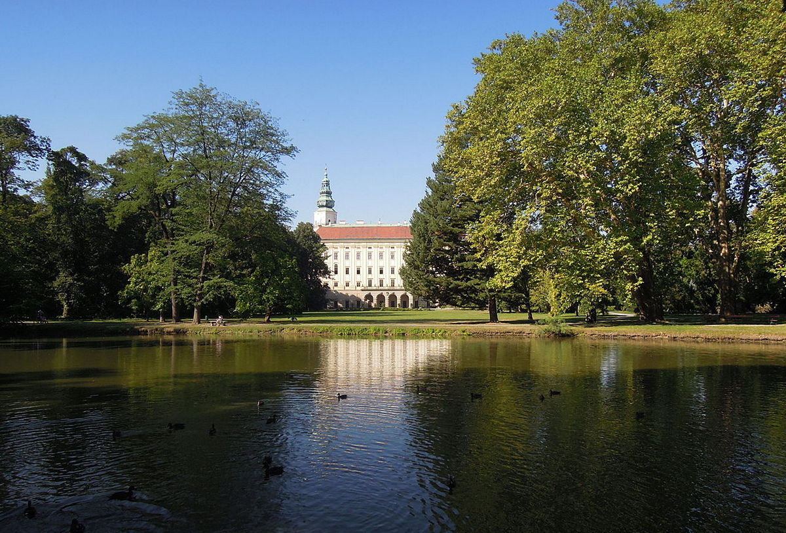

Festival pořádá Umělecká iniciativa za osobní záštity římskokatolického olomouckého arcibiskupa Jana Graubnera. Má záštitu i Ministerstva kultury ČR a dalších významných subjektů.

